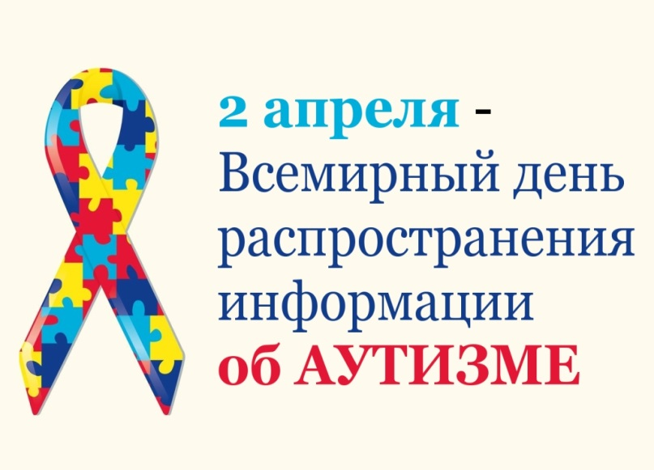
Всемирный день распространения информации о проблеме аутизма (World Autism Awareness Day), отмечаемый ежегодно 2 апреля, начиная с 2008 года, установлен резолюцией Генеральной ассамблеи ООН № A/RES/62/139 от 18 декабря 2007 года.

Традиционно в этот день по всему миру проходят мероприятия, цель которых подготовить общество к принятию человека с особенностями ментального развития, ведь люди с аутизмом – это больше одного процента членов нашего общества. Они имеют те же права, что и все: на учебу, отдых, труд.
В связи с эпидемиологической обстановкой автономная некоммерческая организация помощи людям с расстройствами аутистического спектра «Атмосфера» организовала в прямом эфире конференцию, с участием родителей и специалистов, работающих с детьми с РАС, организаторов ресурсных классов в г. Новосибирске (директор ОЦ «Горностай» Путинцева И.Г.), депутатов (депутат Совета депутатов г. Новосибирска Атякшев И.), медицинских работников (детский психиатр СФО Минздрава РФ Макашева В.А.). Был представлен опыт работы с детьми с аутизмом в международной компании на примере AutismParthershipHongKong(Романова Д.). Конференция проходила через социальную сеть Инстаграм (atmosfera_ano). Полный список участников можно просмотреть http://bit.ly/atmo-insta.
В данном мероприятии приняли участие воспитатель коррекционной группы ЗПР Позолотина О.Н. и педагог-психолог Маняхина Е.С., а также родитель ребенка с РАС Кузьмина А.С., которая на собственном примере оценила работу коррекционных педагогов.Специалисты поделились своим опытом работы с детьми с РАС на примере МКДОУ № 304. Ниже описаны основные тезисы, представленные педагогами на выступлении.
Группа ЗПР существует с 2017 года, наполняемость – 10 человек, возраст 3-7 лет. В группе находятся дети с задержкой психического развития, расстройствами аутистического спектра, нарушениями опорно-двигательного аппарата.
С детьми работают несколько специалистов: учитель-дефектолог, учитель-логопед, педагог-психолог, воспитатель, музыкальный руководитель.
Общие задачи специалистов:
- Формирование навыков коммуникации;
- Развитие межличностного взаимодействия с разных сторон (сверстники, педагоги, родители);
- Преодоление сенсорных трудностей;
- Повышение качества жизни детей: ребенок должен стать более самостоятельным;
- Установление эмоционального контакта с ребенком;
- Корректировка негативного поведения, постепенное обучение новым навыкам поведения (хорошее поощряется, плохое игнорируется);
- Использование принципа структурированности: упорядоченность, постоянство, умеренность, подача материала от простого к сложному;
- Взаимодействие с родителями: консультации, мастер-классы, день дублера, открытые занятия, утренники;
- Индивидуальная и групповая работа.

Основные задачи, реализуемые воспитателем коррекционной группы:
- Формирование умения слышать инструкции, общаться со взрослыми и со сверстниками.
- Обучение навыкам самообслуживания.
- Освоение приемов продуктивной деятельности и игр со сверстниками, развитие крупной и мелкой моторики.
- Развитие переключения внимания с одной формы деятельности на другую.
Основные задачи, реализуемые педагогом-психологом:
- Нейропсихологическая диагностика в начале и в конце учебного года. Составление индивидуального маршрута сенсомоторного и психомоторного развития ребёнка.
- Индивидуальные и групповые (до 4-ёх детей) занятия по нейрокоррекции.
- Еженедельное взаимодействие (консультации, занятия) с родителями в диаде (педагог-родитель) и триаде (педагог-ребёнок-родитель).
Взаимодействие педагогов с детьми на занятиях по ФГОС:
- Групповое занятие «Познавательное развитие» по теме недели;
- Художественно-эстетическая деятельность: лепка, аппликация, рисование, конструирование из бумаги (оригами). В основном это индивидуальные занятия по методу «рука в руке» с переходом на выполнение по словесным инструкциям;
- Занятия с участием музыкального руководителя: музыка и коррекционная ритмика (ведущий дефектолог). Существует традиция постановки сказки ко Дню Матери («Колобок», 2018г., «Репка»,2019г.);
- Индивидуальные или в малых группах занятия по формированию математических представлений по рабочим тетрадям Колесниковой и Нищевой;
- Индивидуальные или в малых группах занятия по дидактическим, настольным или сюжетным играм, направленных на развитие высших психических функций и навыков коммуникации с периодичностью 2 раза в неделю;
- Кружковая деятельность «Развитие ВПФ посредством обучения навыкам релаксации». Излишнее возбуждение в нервной системе ведет к эмоциональной перегрузке, что может выражаться в страхах, тревожности, нежелательном поведении, мышечных зажимах. А мышечная и эмоциональная раскованность – важное условие для становления ВПФ. На занятиях дети учатся попеременно напрягать и расслаблять разные группы мышц под музыкальное сопровождение (классическая музыка, звуки природы);
- Взаимодействие с родителями: консультации, рекомендации по пройденной теме на выходные для закрепления материала;
- Взаимодействие с поварами для корректировки меню, так как многие дети с РАС поддерживают безглютеновую диету.

Для качественной помощи детям с нарушениями необходим комплексный подход:
- Медицинское наблюдение (при необходимости медикаментозное сопровождение);
- Коррекционные педагоги ДОУ;
- Родители, принимающие, что у ребенка есть проблемы, и соблюдающие все рекомендации.

